MISTER
BUSINESS
 |  | г. Санкт-Петербург,  Невский проспект, 222 | 8-800-123-45-67 (бесплатный)  8-812-345-67-89

Продажа мужских портмоне BAELLERRY BUSINESS (Италия)
со скидкой 60%
доставка по всей России
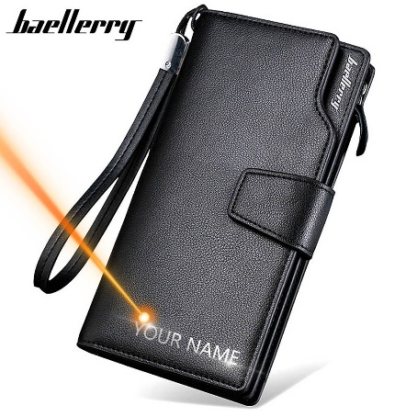

5 000 руб.

Акция: цена 1990 рублей!
+
кожаный ремень BAELLERRY в подарок
До конца акции осталось
12:35:47

Ваше имя
Ваш телефон
Ваш e-mail

КУПИТЬ ПО АКЦИИ

BAELLERRY BUSINESS ЭТО:
– итальянский производитель лучших мужских аксессуаров
– 100% гарантия качества и долговечности
– надежный партнер в жизни деловых и респектабельных мужчин

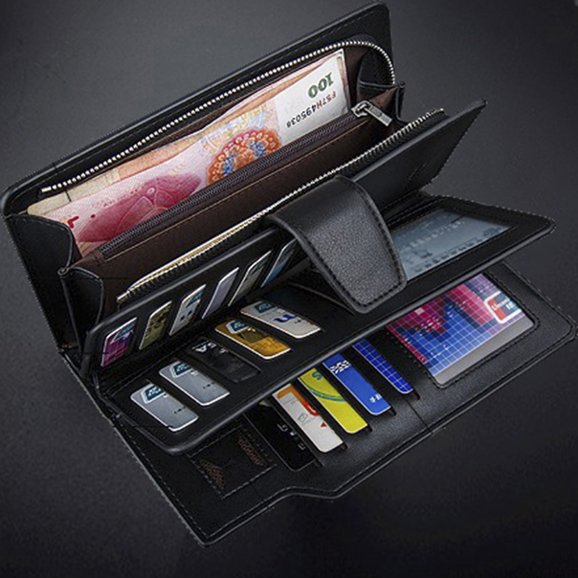

Мужское портмоне BAELLERRY BUSINESS для денег, документов, пластиковых карт и телефона | - итальянский бренд
 | - ручная работа
 | - высококачественная эко-кожа
 | - износостойкость 10 лет
 | - 2 больших отделения под кнопкой и молнией
 | - отделения для карт - 21
 | - отделения для документов - 4
 | - отделение для телефона - 1
 | - отделение под купюры - 1
 | - отделение под мелочь - 1
 | - размер 20х10х3см
 | - цвет черный, коричневый
 | - съемный ремешок

ПЕРЕЙТИ К ОФОРМЛЕНИЮ ЗАКАЗА:

Ваше имя
Ваш телефон
Ваш e-mail

ОФОРМИТЬ ЗАКАЗ

ПОЧЕМУ КУПИТЬ ЗДЕСЬ и СЕЙЧАС?

MISTER BUSINESS является эксклюзивным дистрибьютором продукции компании BAELLERRY на территории России.

- У нас только оригиналы – мы оберегаем вас от подделок, разочарований и впустую потраченного времени.
- У нас самое выгодное предложение по цене на сегодня – мы помогаем вам экономить.
- У нас самый интересный, практичный и дорогостоящий подарок – мы заботимся о вашем имидже и создаем вам настроение.

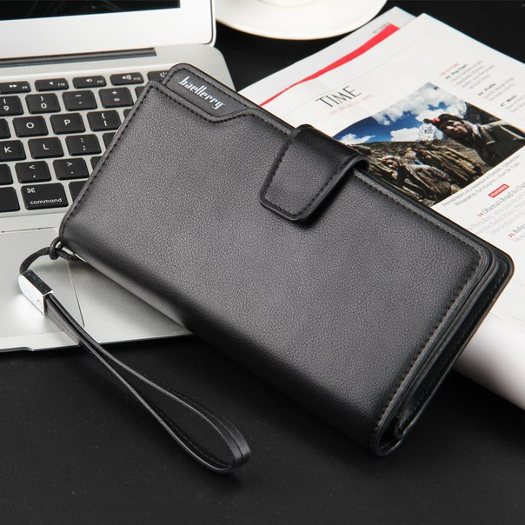

НАШ ПОДАРОК:

ремень BAELLERRY

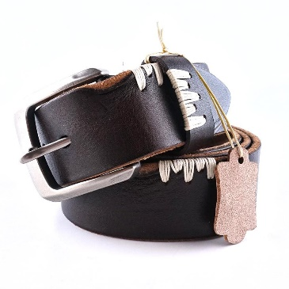
ОТЗЫВЫ

Коленька г. Балашиха  Когда я купил портмоне BAELLERRY, я сразу почувствовал себя настоящим Мужчиной! | Проша г. Томск  По совету друзей я купил портмоне BAELLERRY. И, о чудо, в тот же миг я запел, как Федор Шаляпин! | Виолетта, г. Вологда  Я решила сделать своему парню хороший и дорогой подарок - портмоне BAELLERRY. Не поверите, на следующий день он сделал мне предложение!

Портмоне BAELLERRY – МЕЧТЫ СБЫВАЮТСЯ!

ГАРАНТИИ

С компанией производителем BAELLERRY заключен эксклюзивный контракт, наши гарантии также эксклюзивны:

Гарантия высочайшего качества портмоне BAELLERRY в оригинале!

Гарантия доставки товара до вашей двери в целости и сохранности!

Гарантия получения обещанного подарка!

Гарантия возврата денег в течение 14 дней в случае обнаружения брака или несоответствия заявленным параметрам.

Доставка по России
Почта России

- Стоимость доставки – от 300 руб.
- Оплата – наличными при получении на почтовом отделении.
- Срок доставки – от 7 дней (в любой регион).

Транспортная компания «Байкал-сервис»

- Стоимость доставки – от 200 руб.
- Оплата – наличными при получении в пункте выдачи.
- Срок доставки – от 2 дней (в любой регион).

Доставка по Санкт-Петербургу
- Бесплатно.
- Осуществляется курьером на следующий день после заказа.
- Оплата – наличными курьеру при получении.

Только сегодня цена по акции + ремень в подарок.
До конца акции осталось
12:15:07

УСПЕТЬ КУПИТЬ ПО АКЦИИ

Отправляя данные, вы соглашаетесь с Политикой
конфиденциальности этого сайта

Сайт защищен законом об авторском праве. Любое копирование влечет за собой нарушение УК и ГК РФ (ст. 146 УК РФ и ст. 1301 ГК РФ), что влечет за собой штраф и арест сроком до 6 месяцев.

8-800-123-45-67
8-812-345-67-89
e-mail: micterbusiness@baellerry.ru

ЗАКАЗАТЬ ОБРАТНЫЙ ЗВОНОК

